Chargé de création de contenu
chez
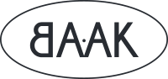
BAAK France (Lyon) : https://www.baakmotocyclettes.com/fr/
BAAK USA (Los Angeles) https://www.baakmotocyclettes.com/fr/

Entreprise
BAAK est un atelier de création français basé à Lyon et Los Angeles, fondé par Rémi REGUIN en 2012. Spécialisé dans la personnalisation de motocyclettes, d’automobiles et d’accessoires, BAAK est animé par le savoir-faire de 25 artisans passionnés par leur métiers. Notre travail s’inscrit dans la tendance du backdating : offrir un look classique et intemporel à des véhicules modernes. Spécialiste des Triumph, Moto Guzzi, Royal Enfield, BMW NineT et automobiles classiques, nous réalisons des machines à la carte, pour permettre à chacun de profiter du plaisir de rouler sur un véhicule authentique d’exception. BAAK est aujourd’hui plus qu’une marque, c’est un état d’esprit où se combinent des valeurs d’harmonie, d’équilibre, de liberté, de sincérité et d’élégance. Les lancements récents de BAAK Exception, BAAK collection et BAAK Aventures témoignent de cet état d’esprit singulier.

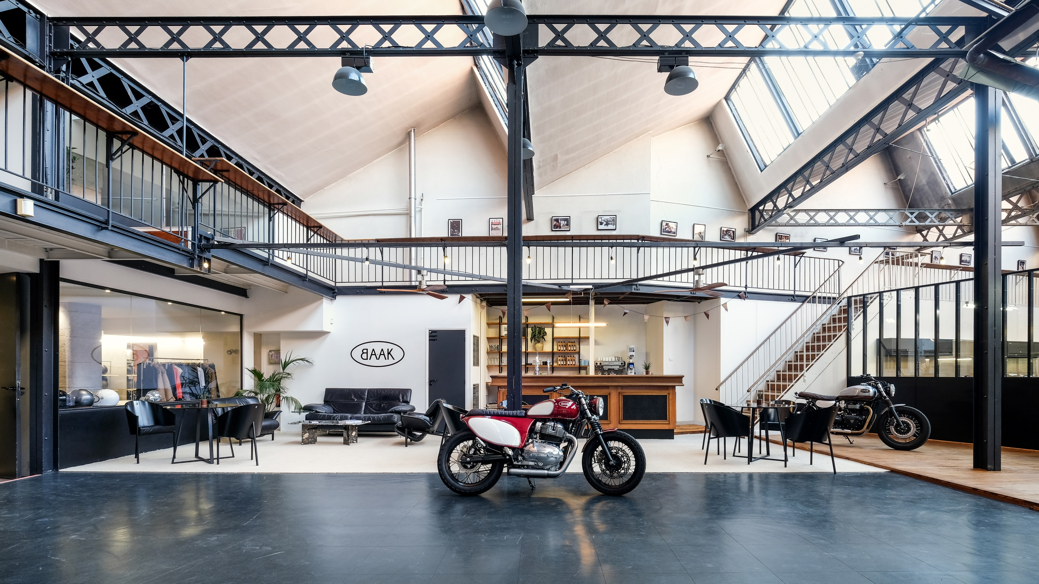

Mission
Au sein du département Market/com de BAAK, vous serez en charge de la production permanente de contenus visuels et rédactionnels dans un environnement stimulant et en rapide évolution. Les thèmes seront riches car ils couvriront l’ensemble de nos business units : AMA : Auto, moto et accessoires, BAAK Collection (vêtements lifestyle), BAAK Exception (notre département sur-mesure) et BAAK Aventures (notre toute dernière offre de bivouacs, pistes et aventures).
Vos responsabilités :
- Création du contenu visuel et rédactionnel en français et en anglais pour le site baakmotocyclettes.com et nos différentes business units
- Collaboration avec les responsables de BU et le responsable marketing pour réaliser des images avec bénéfices produits et reflétant les attributs de notre marque, des vidéos expérientielles avec différents formats de vidéo. L’ensemble pour alimenter les canaux digitaux (web, eCommerce, médias sociaux) et la presse spécialisée (ex : Moto-Heroes, Auto-Heroes ou Road-Trip magazine)
- Rédaction de scripts et création de nouveaux concepts vidéo
- Elaboration du montage et des animations (titres, transitions, synthés…)
- Les vidéos, images et illustrations seront à réaliser avec des outils digitaux, des drones et des shoots "réels". Vous serez amené(e) à vous déplacer pour les prises de vue, notamment avec BAAK Aventures.
- Participation au pilotage des projets externalisés auprès de partenaires externes
- Participation et suivi du planning pour délivrer le contenu des lancements produits
- Suivi des projets de traduction
- Rédaction de contenus pertinents et de qualité
- Veille sur le contenu produit visuel et les tendances de nos marchés
Le poste est basé à : Lyon

Profil Recherché
- Formation en école spécialisée en Création visuelle
- Créatif, curieux et imaginatif, vous êtes passionné(e) et ça se ressent et se voit dans vos productions. Vous pouvez justifier de projets d’école, professionnels ou personnels.
- Bonus si vous maîtrisez les codes des réseaux sociaux
- Idéalement un fort intérêt pour la moto ou l’auto
- Bonus si vous avez le permis moto, pour faciliter les shootings et pour le côté expérientiel de nos produits
- Organisation, dynamisme, autonomie et esprit d'équipe sont vos qualités
- Capacités relationnelles et de communication
- Maitrise de la suite Adobe, Canva et du pack office
- Langues : Français / Anglais

